|  |  |
| --- | --- |
| Gerb-BMSTU_01 | **Министерство науки и высшего образования Российской Федерации**  **Федеральное государственное бюджетное образовательное учреждение**  **высшего образования**  **«Московский государственный технический университет**  **имени Н.Э. Баумана**  **(национальный исследовательский университет)»**  **(МГТУ им. Н.Э. Баумана)** |

ФАКУЛЬТЕТ Информатика, искусственный интеллект и системы управления

КАФЕДРА Системы обработки информации и управления

**Отчет по домашнему заданию по курсу «Технологии разработки программного обеспечения»**

**Лабораторная работа**

**«Разработка модели анализа»**

|  |  |  |
| --- | --- | --- |
| Выполнил: |  | Проверил: |
| студент группы ИУ5-15М |  | преподаватель каф. ИУ5 |
| Ролдугин Е.В. |  | Виноградова М. В. |
| Подпись и дата: |  | Подпись и дата: |

Москва 2022

## Цель работы

* Изучить унифицированный процесс разработки (RUP);
* Приобрести умения построения модели анализа;
* Получить навыки построения модели анализа в среде Sparx Enterprise Architect.

## Задание

1. Открыть в среде Sparx Enterprise Architect проект, созданный ранее. Добавить к нему модель анализа RUP.
2. Добавить в модель анализа кооперации для реализации основных прецедентов. Для каждого прецедента одну кооперацию. Название кооперации совпадают с названием прецедента. Методические указания к лабораторной работе №6 3 по курсу «Технологии разработки программного обеспечения»
3. Построить «обзорную» диаграмму коопераций (диаграмма классов).
4. Выполнить анализ архитектуры и построить в пакете Перспектива «обзорную» диаграмму классов сущностей (на основе модели предметной области). Классы сущностей копировать в модель из строительных блоков. Определить для них атрибуты, связи ассоциации, роли, множественность и арность.
5. Добавить в модель управляющие и граничные классы. Управляющий класс ― один на каждую кооперацию. Граничный класс ― один на каждого актера. Построить в пакете Перспектива «обзорную» диаграмму граничных классов и «обзорную» диаграмму управляющих классов.
6. Выполнить анализ коопераций. Для каждой кооперации: открыть диаграмму классов кооперации и переместить на нее классы (граничные, управляющий и сущностей), которые участвуют в этой кооперации. Определить ассоциации между классами в соответствии с их взаимодействием для реализации прецедента (общая схема: граничный ― управляющий ― сущности). Создать диаграмму последовательностей кооперации (для выполнения основного потока алгоритма). В качестве объектов использовать классы-участники кооперации и актера. (Первое действие всегда от актера.) События диаграммы будут прообразом его методов.
7. Проверить модель средствами пакета (валидация модели).
8. Выполнить анализ классов. После построения диаграммы последовательностей уточнить на диаграмме классов кооперации: связи между классами, методы классов (названия и атрибуты), атрибуты классов. Класс сущности: атрибуты ― поля хранимых данных, методы ― get|set или CRUD. Класс граничный: атрибуты ― элементы формы (на основе эскиза пользовательского интерфейса)/параметры протокола, методы ― управляющие сигналы от пользователя (их обработчики). Классы управляющие: атрибуты ― промежуточные данные алгоритма, методы ― шаги алгоритма кооперации.
9. Проверить модель средствами пакета (валидация модели).
10. Построить «обзорную» диаграмму всех классов. Добавить в модель пакеты. Распределить классы анализа по пакетам. Указать зависимости между пакетами.

# Диаграмма прецедентов

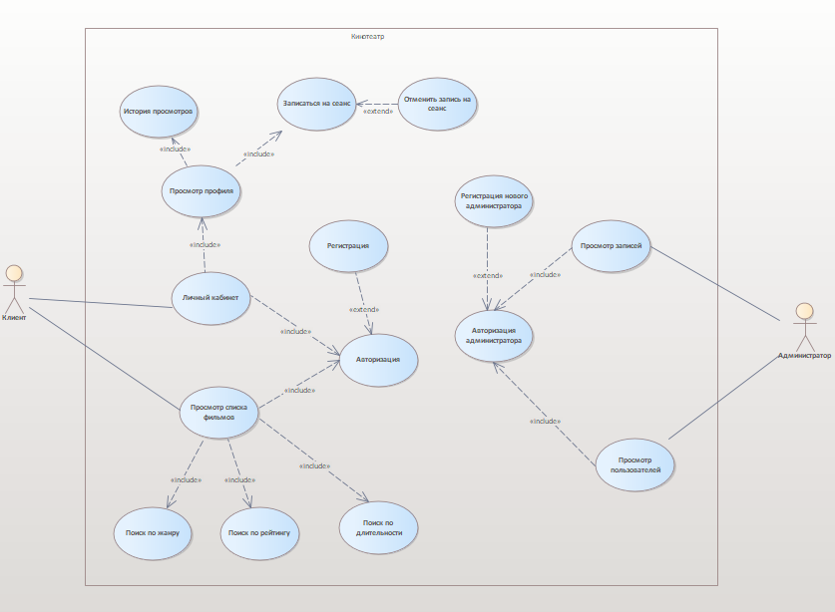

# Диаграмма трассировки коопераций

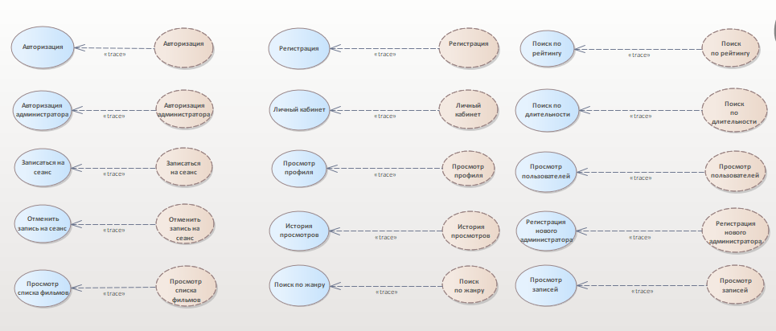

# Диаграмма классов сущностей

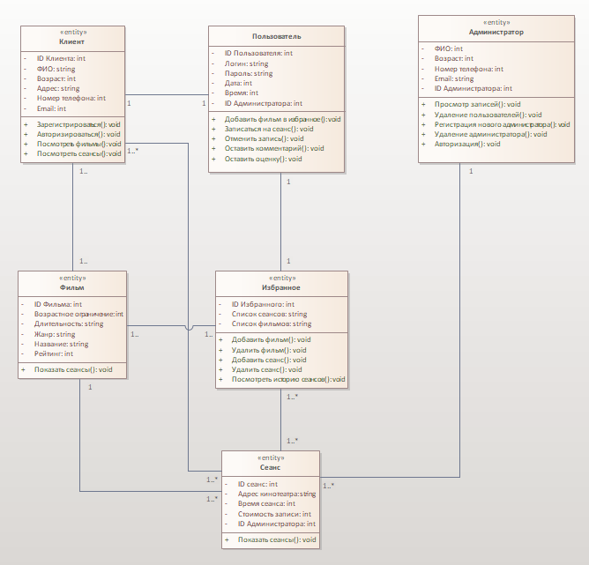

# Диаграмма классов связей

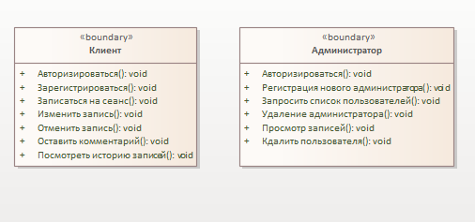

# Диаграмма классов управления

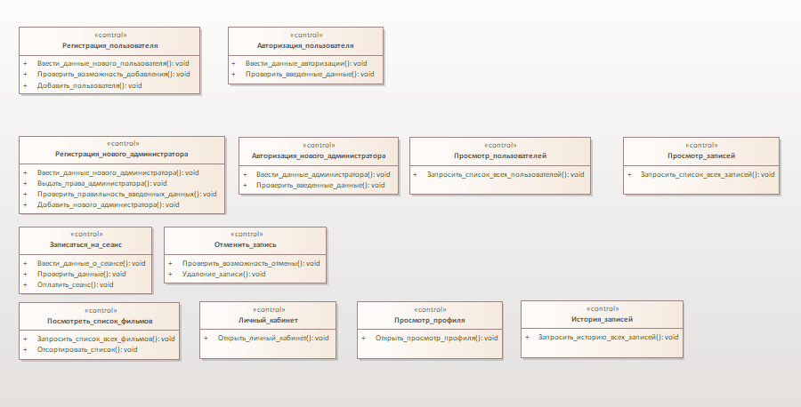

# Диаграмма классов участников кооперации «Запись на сеанс»

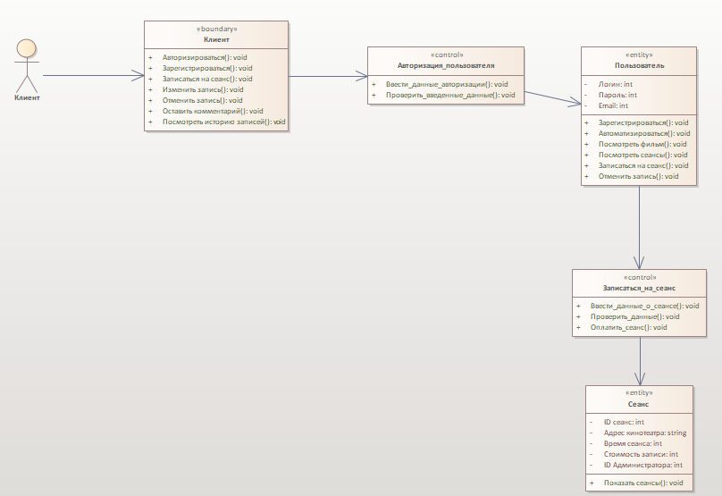

# Диаграмма классов участников кооперации «Отмена записи»

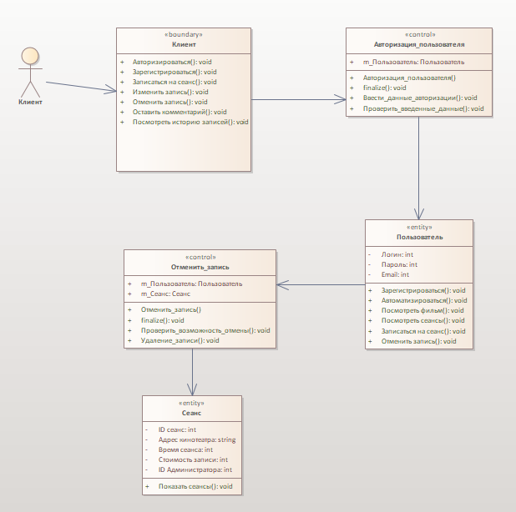

# Обзорная диаграмма классов

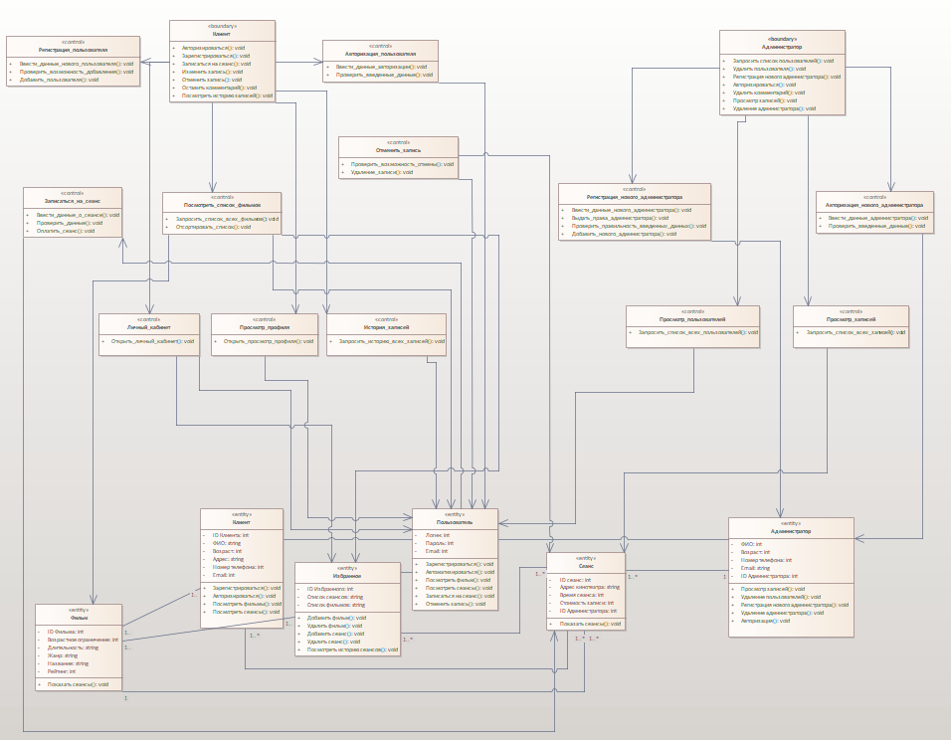

# Диаграмма пакетов

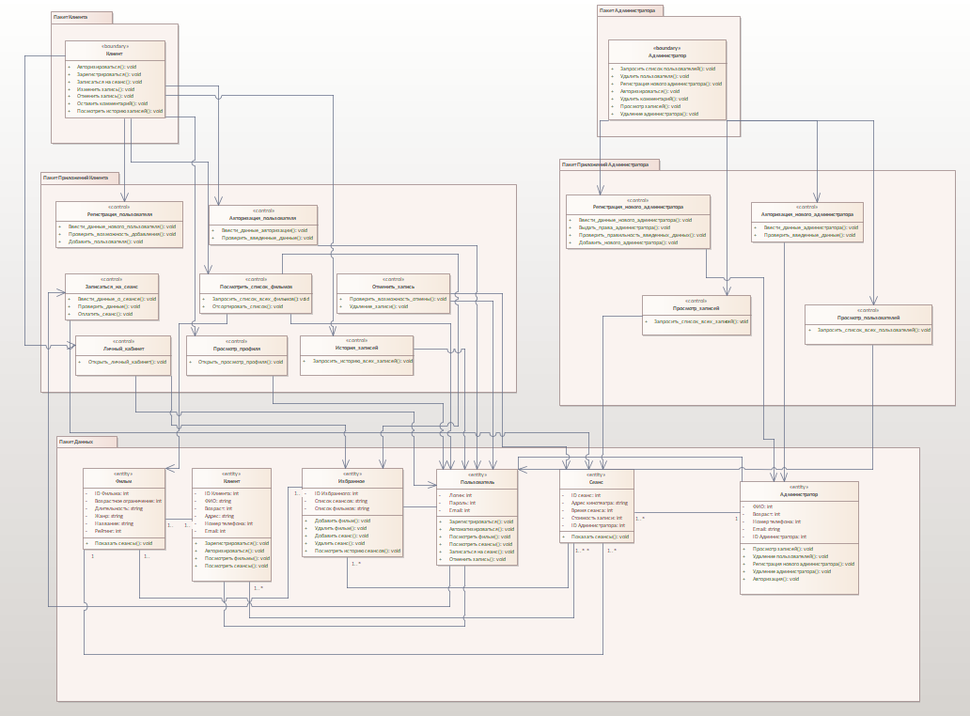

# Диаграмма последовательности «Запись на приём»

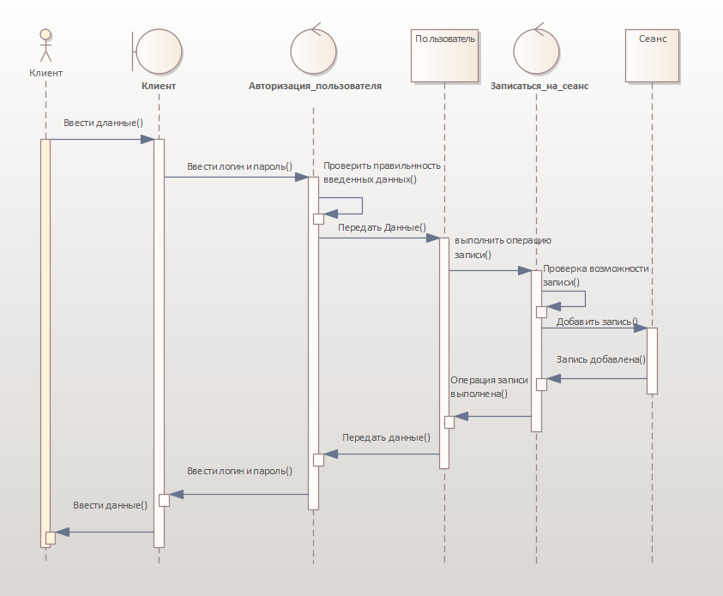

# СПИСОК ИСТОЧНИКОВ

1. Руководство пользователя Enterprise Architect 15.1 – Текст. Изображение.: электронные // Sparx Systems : [сайт]. – URL: https://sparxsystems.com/enterprise\_architect\_user\_guide/15.1/index/index.html (дата обращения 15.06.2022)
2. Технологии разработки программного обеспечения: Учебник/ С. Орлов. — СПб.: Питер, 2002. — 464 с.: ил. ISBN 5-94723-145-Х
3. Методические материалы по курсу «Технологии разработки программного обеспечения». Виноградова М.В., Москва, 2022г.